青田县赴浙江师范大学招聘中小学教师公告
为进一步加强教师队伍建设，优化师资队伍结构，根据《浙江省事业单位公开招聘暂行办法》精神和我县教育事业发展的需要，经研究决定，青田县赴浙江师范大学公开招聘事业编制中小学教师120名。现将具体事宜公告如下：
一、招聘岗位及条件
本次招聘的中小学教师为青田县教育局下属中小学正式公办教师，属全额事业编制。
具体招聘的岗位、计划及招聘条件等，详见《青田县赴浙江师范大学招聘中小学教师计划表》（见附件1）。
二、招聘对象和条件
应聘人员除应具备招聘岗位所需专业资格条件外，还需符合以下条件：
1.拥护党的基本路线，遵纪守法，品德高尚，作风正派，热爱教育事业，志愿从事教育工作；
2.年龄为18至35周岁（1986年8月1日至2004年8月1日期间出生）；
3.身心健康，具有适应岗位要求的身体条件；
4.具备与招聘岗位要求相符的学历、学位、专业等条件。
三、招聘程序和办法
按照公开、平等、竞争、择优的原则，通过报名、考试、体检、考察、聘用等程序进行。
1.信息发布平台
青田县人民政府门户网、浙江师范大学就业信息网、青田人社公众号等。
2.报名和资格审查
（1）报名方式：采用现场报名的方式进行，必须本人参加。
（2）报名时间：2021年11月13日上午9:00-12:00
（3）报名地点：浙江师范大学东门网球场（师范类专场），若地址变化请关注浙师大具体安排。
（4）报名时需提供以下材料：
①盖好院校公章的就业协议书（一式三份）（网签学校凭网页截图打印稿）；
②《应聘人员基本情况登记表》；
③《就业推荐表》、师范生证明及身份证件。
（5）资格审核：应聘人员携相关材料在招聘会现场报名并同时进行资格审查。
3.考试
本次招聘考试不设开考比例。通过资格审核的应聘人员，持《应聘人员基本情况登记表》于当天12时前到指定地点参加专业测试。根据测试结果，择优现场签订就业协议。
4.体检、考察
体检参照人社部、国家卫计委、国家公务员局《关于修订公务员录用体检通用标准(试行)及公务员录用体检操作手册(试行)有关内容的通知》(人社部发[2016]140号)政策执行，考察按国家公务局《关于做好公务员录用考察工作的通知》（国公局发[2013]2号）有关规定执行，具体时间另行通知。
体检、考察不合格的或考察存在《浙江省国家公务员录用考察工作细则》规定不宜录用情形的，我局有权单方解除就业协议。
5.公示与聘用
体检、考察合格者正式确定为拟聘用对象，拟聘用对象在青田县人民政府信息公开网、青田人社公众号向社会公示7个工作日，对拟聘人员没有异议或反映有问题经查实不影响聘用的，按聘用审批权限办理聘用手续。
聘用人员列入事业编制管理，与学校签订五年服务期限的事业单位聘用合同，并按规定约定试用期。试用期满后，考核合格者，予以正式聘用；不合格的，取消聘用。正式聘用后按《青田县中小学教师管理工作规定》(青教人〔2020〕9号)执行。
6.疫情防控要求
为保护您和他人的生命安全和身体健康，保障招聘会正常有序进行，请参加招聘的考生务必严格按照浙江省、金华市新型冠状病毒肺炎疫情防控工作领导小组及浙江师范大学疫情防控要求，做好个人疫情防控。
7.其他事项
（1）2022届毕业生必须在报到前取得《毕业证书》；未取得《教师资格证书》的毕业生，必须在一年试用期内取得。
（2）应聘人员资格审核贯穿招聘工作全过程。应聘人员提交的报名信息应当真实、准确、有效。凡提供虚假信息和材料，或有意隐瞒本人真实情况的，一经查实，即取消招聘资格。
（3）本次招聘考务工作由青田县人力资源和社会保障局、青田县教育局组织实施。
（4）本公告未尽事宜，由青田县人力资源和社会保障局、青田县教育局负责解释。
如有变动，另行通知。
咨询电话：
青田县教育局0578—6822583 0578—6824892 0578—6835193青田县人力资源和社会保障局 0578—6822270

附件1.《青田县赴浙江师范大学招聘中小学教师计划表》
2.《青田县教育局招聘中小学教师专业目录》
3.《青田县教育局应聘人员基本情况登记表》

青田县人力资源和社会保障局
青田县教育局
2021年11月4日

附件1
青田县赴浙江师范大学招聘中小学教师
计划表
序号 | 招聘学段与学科 | 招聘职数 | 招聘条件
1 | 高中政治 | 5 | 1.全日制普通高校师范类专业2022年应届本科毕业生；所学专业相符。  2.全日制普通高校非师范类专业2022年应届本科毕业生，必须是浙江省内生源普通类且高考录取分数线在588分及以上，所学专业相符或相近。  3.2022年毕业的硕士及以上研究生（大陆的，要求为全日制毕业生，所学专业相符或相近；港澳台、海外的，要求本科为大陆公办全日制院校毕业且硕士学位经教育部认证，本科或研究生所学专业相符或相近）。  注：报名应聘青田中学岗位须是浙江省内生源普通类且高考录取分数线在588分及以上。
2 | 高中历史 | 6（其中青田中学1）
3 | 高中地理 | 4
4 | 高中物理 | 3（其中青田中学1）
5 | 高中心理学 | 3（其中县职技校2）
6 | 高中教育学 | 1（县职技校1）
7 | 高中体育 | 2（县职技校2）
8 | 高中语文 | 5（其中县职技校3）
9 | 高中数学 | 4（其中青田中学1，县职技校3）
10 | 中学语文 | 18
11 | 中学数学 | 18
12 | 中学英语 | 6
13 | 初中社会（政史地） | 8
14 | 中小学科学（理化生） | 6
15 | 中小学音乐 | 3 | 青田县户籍，且符合上述条件之一。
16 | 中小学体育 | 6
17 | 小学语文 | 2
18 | 小学数学 | 2
19 | 小学英语 | 2
20 | 特殊教育 | 2 | 全日制普通高校2022年应届专科及以上毕业生，所学专业必须相符。
21 | 中职电子商务 | 3（县职技校3） | 全日制普通高校2022年应届本科及以上毕业生，所学专业必须相符。
22 | 中职财务管理 | 2（县职技校2）
23 | 中职机械设计及其自动化 | 3（县职技校3）
24 | 中职机电技术 | 4（县职技校4）
25 | 中职建筑 | 2
注：招聘计划可视生源情况进行调整。

附件2
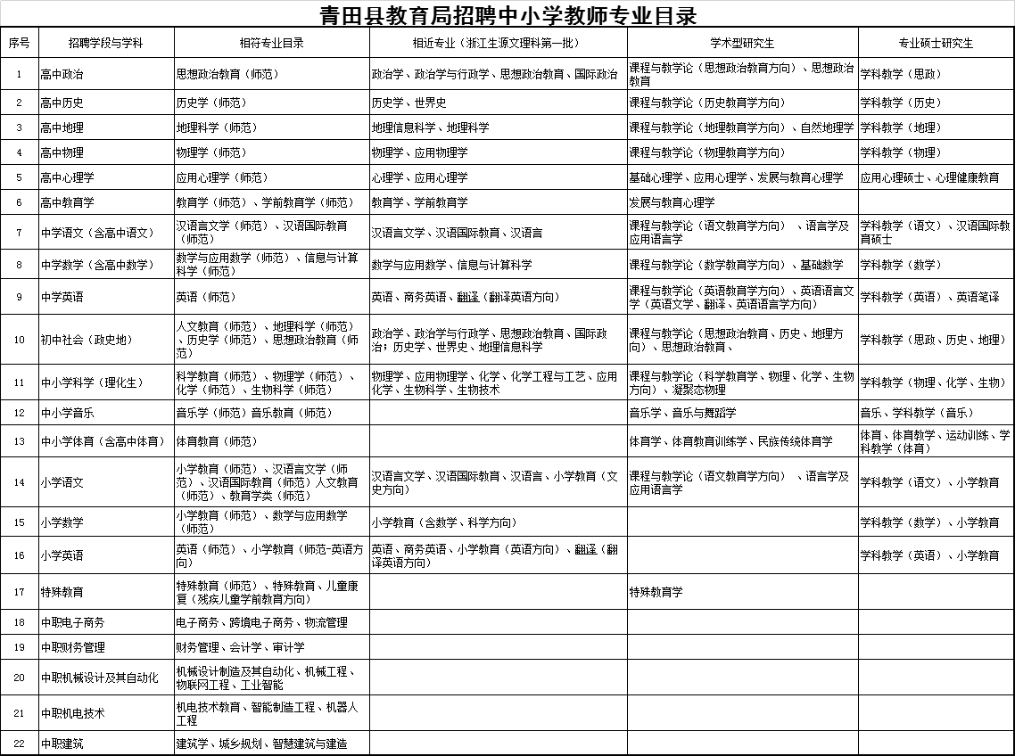

附件3
青田县教育局应聘人员基本情况登记表

报考科类： №
姓名 |  | 性别 |  | 籍贯 |  |  | 出生年月
毕业时间 |  | 毕业院校及专业 |  |  |  |  | 学历
是否成教 | □是  □否 | 是否高职 | □是  □否 | 是 否  师范类 |  | □是  □否 | 是 否  受过处分 | □是  □否
家庭住址 |  |  |  | 联系电话 |  | 住宅电话：
 |  |  |  |  |  | 手机：
高考分数 |  |  |  | 高考成绩位次号
本人承诺 | 如所填内容与事实不符，一切后果自负。  承诺人（签名）：  20 年 月 日
审核意见及签名 |  | 符合条件，同意该考生参加考试。  审核人：
温馨提醒 |  | 应聘对象凭此表参加考试，请注意保存。

